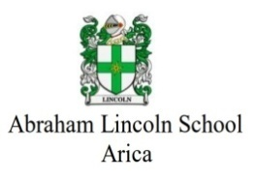
GUÍA DE GRÁFICOS Y PICTOGRAMAS 4° - A 4°- B 2020

I.-Los estudiantes de un tercero básico están eligiendo qué quieren comer en la convivencia de fin de año. Los resultados de la votación se presentan en la siguiente tabla:

Restaurante | Votos
Completos | 9
Pollo asado con papas mayo | 13
Pizzas | 7
Pasteles y helados | 6

1. ¿Cuál es la comida con mayor cantidad de preferencias?

a) Los completos
b) Pollo asado con papas mayo
c) Pizzas

2. ¿Cuál es la comida con menor cantidad de preferencias?

a) Los completos
b) Pizzas
c) pasteles y helados

3. ¿Cuántos alumnos hay en este curso?

a) 34 estudiantes
b) 35 estudiantes
c) 36 estudiantes

-El siguiente gráfico muestra la cantidad de botellas de vidrio recolectadas la semana pasada por los terceros y cuartos básicos en la campaña “Reciclando para el mejoramiento del Planeta”.

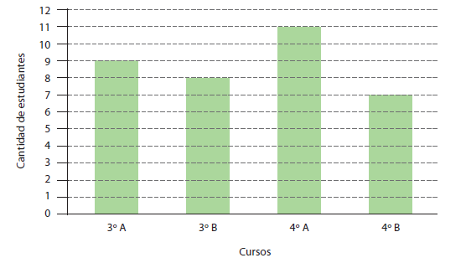
HOJA 2

4. A este gráfico de barras le falta el título ¿Cuál es el título que le corresponde a este gráfico de acuerdo a la información recogida?

a) Reciclando para el mejoramiento del planeta
b) Cantidad de botellas recolectadas por cada curso
c) Cantidad de reciclaje realizado por cada curso

5. ¿Qué curso recolectó más botellas?

a) 3º A
b) 4º A
c) 4º B

6. ¿Qué curso recolectó menos botellas?

a) 3º A
b) 4º A
c) 4º B

7. ¿Cuántas botellas recolectó el 3º A?

a) 9
b) 8
c) 7

-El siguiente pictograma muestra la información de una encuesta realizada a estudiantes de 3º año básico respecto a su mascota preferida.

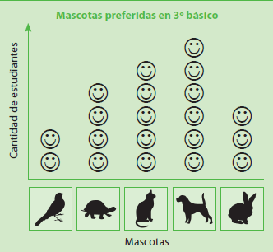

8. ¿Cuántos estudiantes participaron en la encuesta?

a) 17 estudiantes
b) 20 estudiantes
c) 22 estudiante
HOJA 3

9. ¿Cuál es la mascota con mayor preferencia?

a) El perro
b) El gato
c) El conejo

10. ¿Cuántos estudiantes prefieren tener un canario?

a) 2 estudiantes
b) 3 estudiantes
c) 4 estudiantes

11. ¿Cuál es la segunda mascota preferida?

a) El perro
b) El gato
c) El canario

12. ¿Cuál es la mascota con menor preferencia?

a) El perro
b) El gato
c) El canario

A continuación se muestra un gráfico de barras que muestra las ventas de helados del negocio "La Señora Rita". Se muestra la venta de lunes (L) a viernes (V). Observa el gráfico de barras y contesta a las preguntas que se realizan:

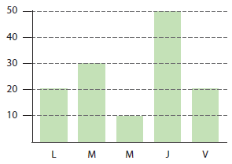

13. ¿Cuál es el título que le corresponde a este gráfico de acuerdo a la información?

a) Ventas realizadas durante la semana en el Almacén "La señora Rita"
b) Ventas del Almacén "La señora Rita"
c) Ventas de helados del Almacén "La señora Rita"

HOJA 4

14. ¿Qué datos están presentes en el eje horizontal?

a) Cantidad de helados vendidos
b) Días de la semana
c) Título del gráfico e barras

15. ¿Qué datos están presentes en el eje vertical?

a) Cantidad de helados vendidos
b) Días de la semana
c) Título del gráfico e barras

16. ¿Qué día de la semana se vendieron más helados?

a) Lunes
b) Miércoles
c) Jueves

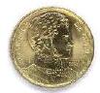
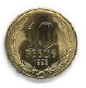
-Antonia jugó a lanzar una moneda al aire y realizó diversos lanzamiento obteniendo los siguientes resultados:

17. ¿Cuántas veces salió cara?

a) 7 veces
b) 4 veces

18. ¿Cuántas veces salió sello?

a) 7 veces
b) 4 veces

19. ¿Cuántas veces lanzó la moneda?

a) 11 veces
b) 13 veces

20. Si Antonia volviera a lanzar la moneda ¿Qué es más probable que suceda?

a) Que salga cara
b) Que salga sello

